5.pielikums
Jelgavas pilsētas pašvaldības
2012.gada 26.aprīļa saistošajiem noteikumiem Nr. 12-12

Jelgavas pilsētas saukļa logotips latviešu valodā

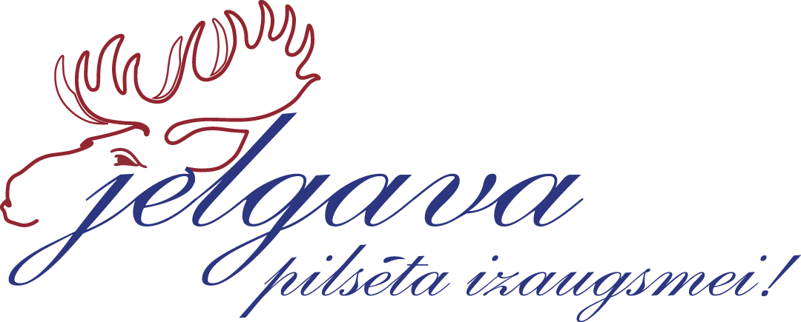

Logotipa krāsu kodi: sarkanā krāsa- RGB 8d2c37; CMYK 20 86 58 40; Pantone 492C. Zilā krāsa- RGB 2f418b; CMYK 91 77 4 9; Pantone 7455C.
Uzraksts „Jelgava pilsēta izaugsmei” „Palace script MT” burtu šriftā.

Jelgavas pilsētas saukļa logotips angļu valodā

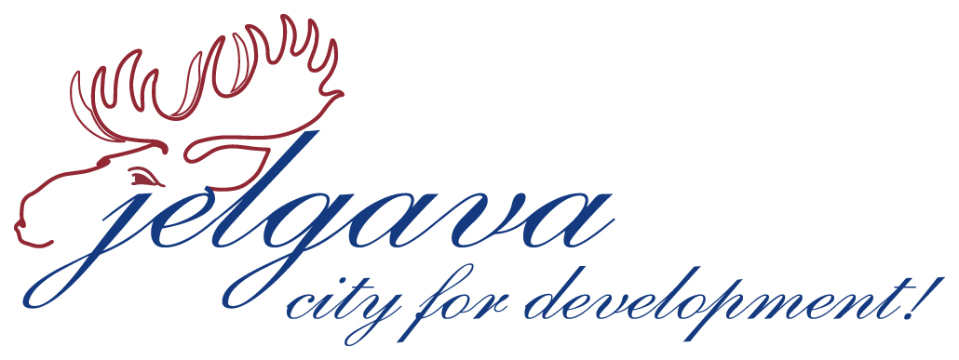

Logotipa krāsu kodi: sarkanā krāsa- RGB 8d2c37; CMYK 20 86 58 40; Pantone 492C. Zilā krāsa- RGB 2f418b; CMYK 91 77 4 9; Pantone 7455C.
Uzraksts „Jelgava city for development” „Palace script MT” burtu šriftā.

Jelgavas pilsētas saukļa logotips krievu valodā

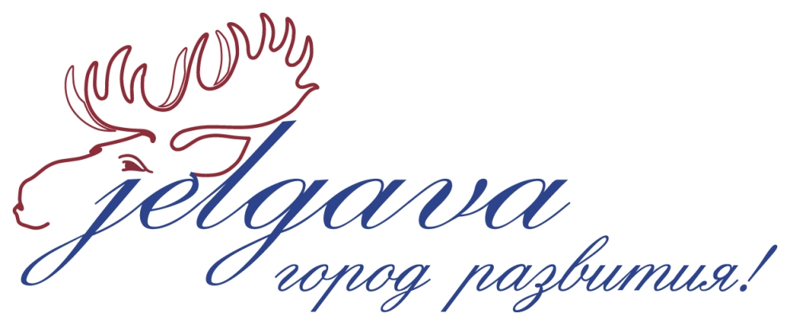

Logotipa krāsu kodi: sarkanā krāsa- RGB 8d2c37; CMYK 20 86 58 40; Pantone 492C. Zilā krāsa- RGB 2f418b; CMYK 91 77 4 9; Pantone 7455C.
Uzraksts „Jelgava город развития” stilizētā „English 157 BT” burtu šriftā.

